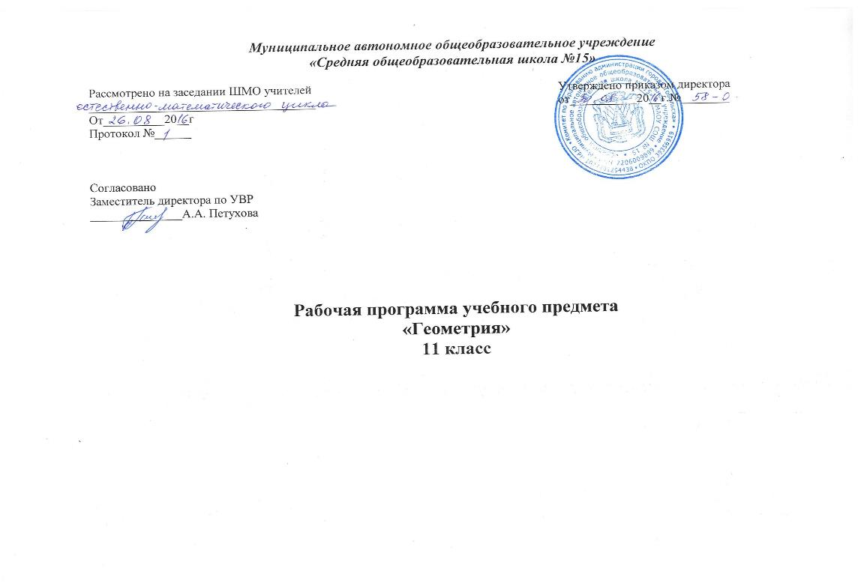
Пояснительная записка

Рабочая программа составлена на основе федерального компонента государственного стандарта общего образования, примерной программы по математике основного общего образования, авторской программы «Геометрия, 10 – 11», авт. Л.С. Атанасян и др., федерального перечня учебников, рекомендованных Министерством образования Российской Федерации к использованию в образовательном процессе в общеобразовательных учреждениях на 2013-14 учебный год, с учетом требований к оснащению образовательного процесса в соответствии с содержанием наполнения учебных предметов компонента государственного стандарта общего образования.
11 класс (2 часа в неделю)

№  п/п | Наименование раздела | Количество часов  всего по программе | Контрольные работы
1 | Повторение | 6
2 | Метод координат в пространстве. Движение. | 15 | 1
3 | Цилиндр, конус и шар | 16 | 1
4 | Объемы тел | 17 | 1
5 | Некоторые сведения о планиметрии | 3
6 | Итоговое повторение курса геометрии | 11
 | Итого | 68

Планируемые результаты изучения учебного предмета
Личностные:
- включающих готовность и способность обучающихся к саморазвитию, личностному самоопределению и самовоспитанию в соответствии с общечеловеческими ценностями;
- сформированность их мотивации к обучению и целенаправленной познавательной деятельности, системы значимых социальных и межличностных отношений, ценностно-смысловых установок;
- способность ставить цели и строить жизненные планы;
- готовность и способность к самостоятельной, творческой и ответственной деятельности;
- навыки сотрудничества со сверстниками, детьми младшего возраста, взрослыми в образовательной, общественно полезной, учебно-исследовательской, проектной и других
видах деятельности;
- готовность и способность к образованию, в том числе самообразованию, на протяжении всей жизни;
- сознательное отношение к непрерывному образованию как условию успешной профессиональной и общественной деятельности.
Метапредметные:
- включающих освоенные обучающимися межпредметные понятия и универсальные учебные действия (регулятивные, познавательные, коммуникативные);
- самостоятельность в планировании и осуществлении учебной деятельности и организации учебного сотрудничества с педагогами и сверстниками;
- способность к построению индивидуальной образовательной траектории, владение навыками учебно-исследовательской, проектной и социальной деятельности;
- умение самостоятельно определять цели деятельности и составлять планы деятельности; самостоятельно осуществлять, контролировать и корректировать деятельность;
- использовать все возможные ресурсы для достижения поставленных целей и реализации планов деятельности;
- выбирать успешные стратегии в различных ситуациях;
- умение продуктивно общаться и взаимодействовать в процессе совместной деятельности, учитывать позиции других участников деятельности, эффективно разрешать конфликты;
- владение навыками познавательной, учебно-исследовательской и проектной деятельности, навыками разрешения проблем;
- способность и готовность к самостоятельному поиску методов решения практических задач, применению различных методов познания;
- готовность и способность к самостоятельной информационно- познавательной деятельности, включая умение ориентироваться в различных источниках информации, критически оценивать и интерпретировать информацию, получаемую из различных источников;
- владение навыками познавательной рефлексии как осознания совершаемых действий и мыслительных процессов, их результатов и оснований, границ своего знания и незнания, новых познавательных задач и средств их достижения.
Предметные:
-включающих освоенные обучающимися в ходе изучения учебного предмета умения, виды деятельности по получению нового знания в рамках учебного предмета, его преобразованию и применению в учебных, учебно-проектных и социально-проектных ситуациях;
- формирование математического типа мышления, владение геометрической терминологией, ключевыми понятиями, методами и приёмами;
- сформированность представлений о математике, о способах описания на математическом языке явлений реального мира;
- сформированность представлений о математических понятиях, как о важнейших математических моделях, позволяющих описывать и изучать разные процессы и явления; понимание возможности аксиоматического построения математических теорий;
- владение методами доказательств и алгоритмов решения;
- умение их применять, проводить доказательные рассуждения в ходе решения задач;
- владение основными понятиями о плоских и пространственных геометрических фигурах, их основных свойствах;
- сформированность умения распознавать на чертежах, моделях и в реальном мире геометрические фигуры;
- применение изученных свойств геометрических фигур и формул для решения геометрических задач и задач с практическим содержанием;
- владение навыками использования готовых компьютерных программ при решении задач.
Содержание курса геометрия
Содержание программы соответствует обязательному минимуму содержания образования и имеет большую практическую направленность
Повторение
Метод координат в пространстве. Движение.
Координаты точки и координаты вектора. Скалярное произведение векторов. Движение.

Цилиндр, конус и шар
Цилиндр. Конус. Сфера.
Объемы тел
Объем прямоугольного параллелепипеда. Объем прямой призмы и цилиндра. Объемы наклонной призмы, пирамиды и конуса. Объем шара и площадь сферы.
Некоторые сведения о планиметрии
Углы и отрезки, связанные с окружностью.
Заключительное повторение

Требования к уровню подготовки обучающихся

В результате изучения геометрии на базовом уровне ученик должен
знать/понимать
- значение математической науки для решения задач, возникающих в теории и практике; широту и в то же время ограниченность применения математических методов к анализу и исследованию процессов и явлений в природе и обществе;
- значение практики и вопросов, возникающих в самой математике для формирования и развития математической науки; историю развития понятия числа, создания математического анализа, возникновения и развития геометрии;
- универсальный характер законов логики математических рассуждений, их применимость во всех областях человеческой деятельности;
уметь
- распознавать на чертежах и моделях пространственные формы; соотносить трехмерные объекты с их описаниями, изображениями;
- описывать взаимное расположение прямых и плоскостей в пространстве, аргументировать свои суждения об этом расположении;
- анализировать в простейших случаях взаимное расположение объектов в пространстве;
- изображать основные многогранники и круглые тела; выполнять чертежи по условиям задач;
- строить простейшие сечения куба, призмы, пирамиды;
- решать планиметрические и простейшие стереометрические задачи на нахождение геометрических величин (длин, углов, площадей, объемов);
- использовать при решении стереометрических задач планиметрические факты и методы;
- проводить доказательные рассуждения в ходе решения задач;
использовать приобретенные знания и умения в практической деятельности и повседневной жизни для:
- исследования (моделирования) несложных практических ситуаций на основе изученных формул и свойств фигур;
- вычисления объемов и площадей поверхностей пространственных тел при решении практических задач, используя при необходимости справочники и вычислительные устройства.

